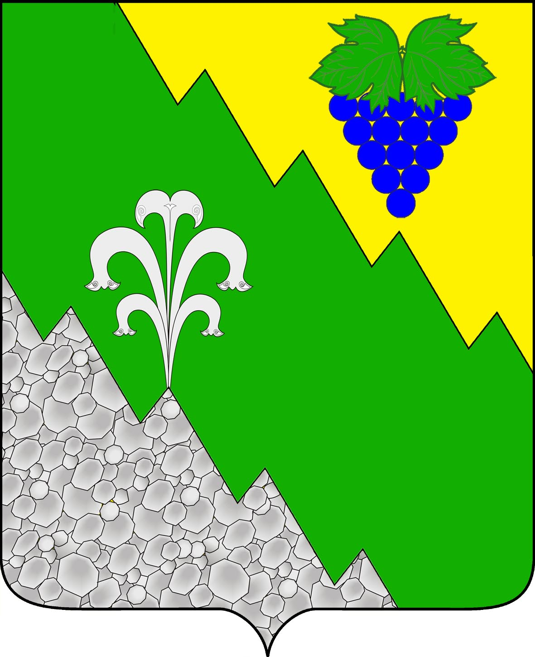

АДМИНИСТРАЦИЯ НИЖНЕБАКАНСКОГО СЕЛЬСКОГО ПОСЕЛЕНИЯ КРЫМСКОГО РАЙОНА
РАСПОРЯЖЕНИЕ
от 01.03.2017 № 16-р
станица Нижнебаканская

О проведении Всекубанского двухмесячника и субботника
по благоустройству и наведению санитарного порядка на территории Нижнебаканского сельского поселения Крымского района

Для выполнения неотложных работ по благоустройству территории Нижнебаканского сельского поселения Крымского района и создания благополучной санитарно-эпидемиологической обстановки в весенне - летний период 2017 года, во исполнение распоряжения главы администрации (губернатора) Краснодарского края от 15 февраля 2017 года № 45-р «О проведении Всекубанского двухмесячника и субботника по благоустройству и наведению санитарного порядка на территориях поселений Краснодарского края»:
- Провести на территории Нижнебаканского сельского поселения Крымского района с 1 марта 2017 года по 30 апреля 2017 года Всекубанский двухмесячник по благоустройству и наведению санитарного порядка на территории Нижнебаканского сельского поселения Крымского района, а 8 апреля 2017 года Всекубанский субботник (далее – Всекубанский двухмесячник и субботник);
- Создать рабочую комиссию для организации и проведения Всекубанского двухмесячника и субботника по благоустройству и наведению санитарного порядка на территории Нижнебаканского сельского поселения Крымского района и утвердить ее состав (приложение №1);
3.Разработать и согласовать мероприятия, направленные на максимальный охват территорий и мест по наведению санитарного порядка – до 1 марта 2017 года.
4.Провести ликвидацию несанкционированных свалок на территории населенных пунктов – до 22 апреля 2017 года.
5.Рекомендовать руководителям предприятий, учреждений, организаций (независимо от форм собственности), частным предпринимателям принять активное участие в проведении месячника по благоустройству и наведению санитарного порядка на закрепленных и прилегающих территориях к производственным объектам, зданиям учреждений, магазинам, киоскам.
6.Председателям ТОС провести организационную работу среди населения по наведению санитарного порядка и очистке придомовых территорий, приведению в порядок фасадов домовладений и ограждений.
7.Рабочей комиссии произвести смотр территорий с 14 по 30 апреля 2017 года.
8.Специалисту 1 категории администрации Нижнебаканского сельского поселения Крымского района (Ахрютина) разместить настоящее распоряжение на официальном сайте администрации Нижнебаканского сельского поселения Крымского района в сети интернет.
9.Еженедельно (по пятницам) представлять с нарастающим итогом сведения о ходе проведения Всекубанского месячника в отдел по вопросам жизнеобеспечения по форме согласно приложению № 2 к настоящему распоряжению.
9.Контроль за исполнением настоящего распоряжения оставляю за собой.

Глава Нижнебаканского сельского
поселения Крымского района И.И.Гернеший
Приложение № 1
к распоряжению администрации Нижнебаканского сельского поселения Крымского района от 01.03.2017г. № 16-р

СОСТАВ
рабочей комиссии по организации и проведению по благоустройству и наведению санитарного порядка на территории Нижнебаканского сельского поселения Крымского района

- Гернеший Иван Иванович –глава Нижнебаканского сельского поселения Крымского района.
- Шахов Алексией Николаевич – заместитель главы администрации Нижнебаканского сельского поселения.
- Белый Дмитрий Иванович – участковый уполномоченный полиции.
- Малашенко Егор Николаевич – директор ООО «КБС».
- Каштанова Валентина Владимировна – ведущий специалист администрации Нижнебаканского сельского поселения Крымского района.
- Бобровничая Анжела Михайловна – специалист 2 категории администрации поселения.
- Маджидова Лилия Анатольевна – эксперт администрации Нижнебаканского сельского поселения Крымского района .
- Гапонов Сергей Анатольевич- депутат Совета Нижнебаканского сельского поселения Крымского района, председатель комиссии по развитию аграрного производства, промышленности, связи, транспорта, строительства, жилищно-коммунального комплекса и предпринимательства.

Глава Нижнебаканского сельского
поселения Крымского района И.И.Гернеший

ПРИЛОЖЕНИЕ №2
к распоряжению администрации Нижнебаканского сельского поселения Крымского района от
01.03.2017 г. № 16-р

СВЕДЕНИЯ
по Нижнебаканскому сельскому поселению о выполненных работах в ходе проведения Всекубанского двухмесячника по благоустройству и наведению санитарного порядка территориях поселений
муниципального образования Крымский район в 2017 году
за период с 1 марта 2017 года по ______ марта (апреля) 2017 года.

№ п/п | Наименование  работ | Ед.  изм. | Объем выполненных работ | Примечание
1 | Посажено деревьев | шт.
2 | Посажено кустарников | шт.
3 | Засеяно газонов | кв.м.
4 | Посажено цветников | кв.м.
5 | Очищено от мусора территорий площадей, парков, скверов, кладбищ | кв.м.
6 | Приведено в надлежащее санитарное состояние дорог | км.
7 | Приведено в порядок и отремонтировано придомовых мусорных площадок | шт.
8 | Отремонтировано тротуаров | кв.м.
9 | Установлено урн для сбора мусора в местах общего пользования | шт.
10 | Ликвидировано стихийных свалок | шт.
11 | Отремонтировано и окрашено ограждений индивидуальных домовладений | ед.
12 | Отремонтировано/ построено детских площадок на придомовых территориях | ед./ед.
13 | Восстановлено уличного освещения | км.
14 | Вывезено отходов и мусора | т/м³
15 | Сдано на переработку вторичного сырья | т/м³
16 | Приняло участие | тыс.чел.

Глава Нижнебаканского сельского
поселения Крымского района И.И.Гернеший

